I. Wie heißen diese Räume auf Deutsch? Ergänze. Jak nazywają się te pomieszczenia po niemiecku? Uzupełnij.
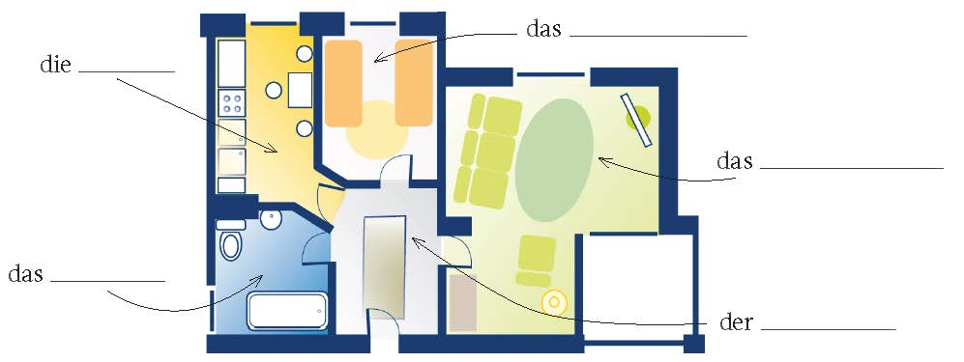
II. Betrachte die Bilder und beende die Sätze. Przyjrzyj się ilustracjom i dokończ zdania.

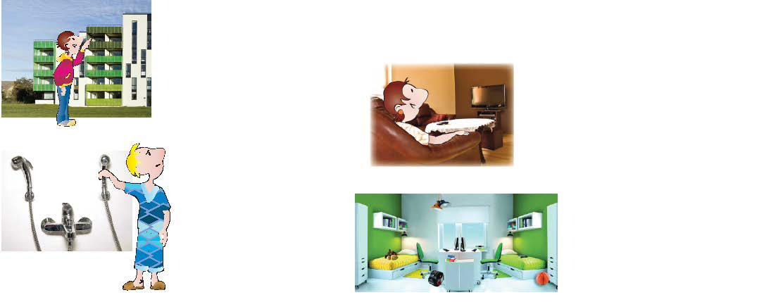
Ich wohnte im vierten .
Er geht jetzt
.
Sie sieht jetzt .
Wir haben gemeinsam
ein .
III. Welche Aussage ist richtig? Markiere a, b oder c. Która wypowiedź jest właściwa? Zaznacz a, b lub c.
1. Mówisz, w jakim budynku mieszkasz. a) Ich wohne in einem Einfamilienhaus. b) Das Hochhaus finde ich toll. c) Daneben steht ein Haus.
2. Prosisz koleżankę, by się pośpieszyła. a) Beeil dich! b) Kämm dich! c) Wasch dich!
3. Mówisz, jakie masz obowiązki w domu. a) Ich muss noch duschen. b) Ich muss oft aufräumen. c) Ich muss in der Ecke sitzen.
4. Mówisz, w którym pokoju najchętniej przebywasz. a) Ich bin am liebsten in meinem Zimmer. b) Ich bin immer in meinem Zimmer. c) Ich bin jetzt im Schlafzimmer.
5. Pytasz kolegę, czy ma dużo obowiązków w domu. a) Hast du viele Stühle zu Hause? b) Hast du viele Zimmer zu Hause? c) Hast du viele Pflichten zu Hause?
IV. Ergänze die Sätze mit den Wörtern. Uzupełnij zdania podanymi słowami.
saugen abwaschen aufpassen decken füttern
1. Erika muss auf ihre Schwester_____________ .
2. Nina muss die Katze______________ .
3. Frau Kleist muss den Tisch ______________.
4. Herr Meyer muss die Wohnung _______________.
5. Das Mädchen muss nach dem Essen ________________.
V. Welcher Satz gehört in diesen Textabschnitt? Markiere. Które zdanie A,B,C,D czy E pasuje do danego fragmentu tekstu? Zaznacz.
1. ..... . Es tut mir Leid, aber ich kann nicht kommen. Am Wochenende feiert auch meine Mutter Geburtstag. Ich möchte natürlich dabei sein. Diese Woche muss ich ihr fast jeden Tag helfen. Sei mir bitte nicht böse!
2. ..... . Hier stehen ein breites Bett, ein Kleiderschrank und eine schöne alte Kommode. Auf dem Fußboden liegen drei Teppiche: einer links, einer rechts und einer in der Mitte.
3. ..... . An der Wand hängen meine Ferienfotos und ein Poster. Rechts steht mein Schreibtisch. Daneben steht ein Stuhl. Hier schreibe ich meine Hausaufgaben. In der Mitte liegt ein Teppich. Da liegt oft mein Hund. Mit ihm ist es nie langweilig hier.
4. ..... . Wir haben hier ein schönes Wohnzimmer, vier Schlafzimmer und zwei Badezimmer. Unsere Küche ist klein, aber praktisch. Jeden Tag müssen wir hier aufräumen, aber das macht nichts.
5. ..... . Wir haben nur zwei Zimmer. Ich habe drei Schwestern. In unserem Zimmer stehen zwei Etagenbetten. Wir haben nicht viel Platz für unsere Sachen, aber das macht nichts. Es ist immer sehr lustig bei.
A.Das ist mein Zimmer.
B.Unsere Wohnung ist sehr klein.
C.Vielen Dank für die Einladung.
D.Unser Haus ist sehr groß.
E.Das Zimmer ist sehr groß und praktisch.

VI. Ergänze die Sätze richtig. Uzupełnij zdania prawidłowo i zapisz podane wyrażenia podane w nawiasach po niemiecku:
1.Der Schrank steht ________________(w rogu).
2.Auf dem (regał na książki)________________________stehen meine Bücher.
3.Im Bad (myję ) __________mein Gesicht.
4.(Na ścianie)_______________hängt ein Bild.
5.Meine Mutter ist ___________________( w kuchni).
6.Wir haben (wspólnie)___________________ein Zimmer.
7.Ich lerne ________________(codziennie).
8.Ich habe (mało)_____________Platz für meine Sachen.
9.Wer (musi)__________Paco ausführen?
10.Ich (podlewam)________________die Blumen .
11.Du musst nach dem Essen_________________(zmywać).
12. Mein Bruder ________________(musi) die Katze füttern.
13. __________________(w pokoju dziecięcym) spielt das Kind Lego.
14.Meine Tante wohnt ____________________ (na pierwszym) Stock.
15. Ich möchte _________________________( w drapaczu chmur) wohnen.

